A案·手写转账指令便签（物证）
案件：李嘉豪涉嫌帮助信息网络犯罪活动罪一案
办案单位：株洲市公安局天元分局 案号：株天公（刑）诉字〔2025〕第014号
一、扣押情况
2025年4月26日，侦查人员从李嘉豪处查获并扣押手写便签一份（详见《A案·扣押清单》第3项）。该便签为横格便签纸一页，记载二级账户收款人姓名、收款账号及转出金额若干条，其中3条字迹清晰可辨，另有2条字迹潦草、无法辨认。
二、便签原件（影印件）
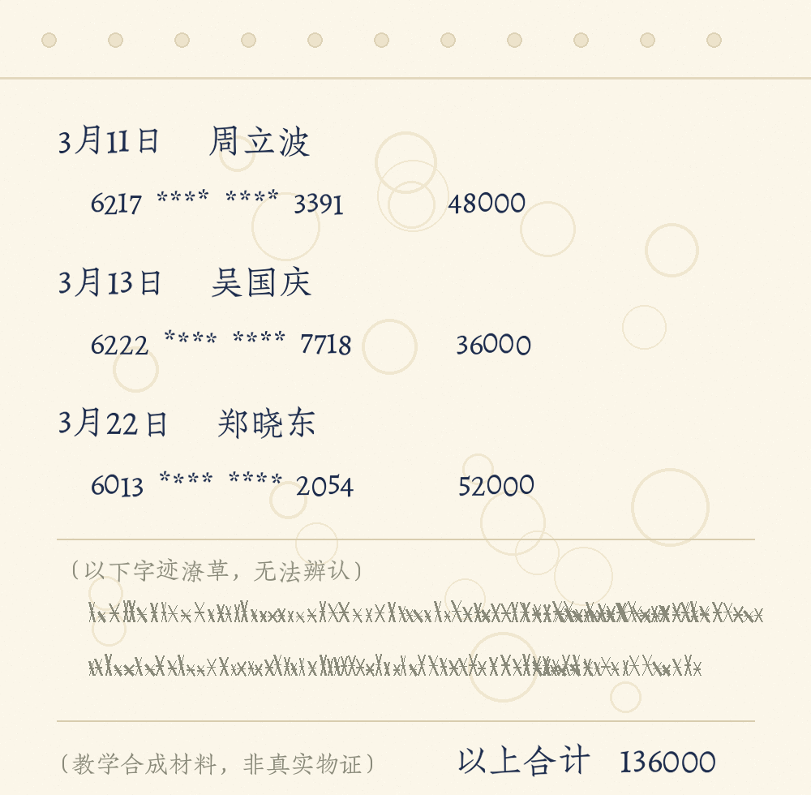
（教学合成材料，非真实物证）
三、内容摘录（字迹清晰部分）
序号 | 收款人姓名 | 收款账号（部分掩码） | 金额（元） | 对应转账操作日期
1 | 周立波 | 6217 **** **** 3391 | 48000 | 2025-03-11
2 | 吴国庆 | 6222 **** **** 7718 | 36000 | 2025-03-13
3 | 郑晓东 | 6013 **** **** 2054 | 52000 | 2025-03-22
合计 | 3人 | — | 136000 | —
说明：上表3笔合计136000元，占该卡（卡号6228480266123301）单边流入资金480000元的28.3%。便签中另有4条收款账户记载因字迹潦草未能辨认，未予摘录。
四、与在案其他证据的印证关系
1.与讯问笔录、人脸识别操作记录印证。李嘉豪供述“到账之后他报收款人名字和卡号，我用我自己的手机登农业银行的手机银行……对着镜头刷脸，再输短信验证码，钱就转出去了”；本便签所载3笔金额（48000元、36000元、52000元）及日期（2025年3月11日、3月13日、3月22日），与《A案·手机银行登录日志与人脸识别操作记录》第1笔、第2笔、第5笔的转出金额、操作时间及收款人、收款账号完全一致。
2.与通话录音转写、银行交易明细印证。2025年4月20日通话中赵启明称“到账我报名字，你刷脸转……转完把截图删了”，与便签记载的指令传递方式一致；上述3笔转出均能在卡号6228480266123301的交易明细中对应查见。
备注：本材料为教学合成卷宗的组成部分，便签图片系模拟生成，人物、账号、金额、日期均为虚构，仅供实训使用。

